Manual de formación
para soluciones generales en automatización
Totally Integrated Automation (T I A )

MÓDULO D11
PROFIBUS DP con
CP 342-5DP maestra/CP 342-5DP esclava

Este documento fue suministrado por SIEMENS Siemens A&D SCE (Tecnología en Automatización y Accionamientos, Siemens A&D, coopera con la Educación) para formación. Siemens no hace ningún tipo de garantía con respecto a su contenido.

El préstamo o copia de este documento, incluyendo el uso e informe de su contenido, sólo se permite dentro de los centros de formación.

En caso de excepciones se requiere el permiso por escrito de Siemens A&D SCE (Mr. Knust: E-Mail: michael.knust@hvr.siemens.de). Cualquier incumplimiento de estas normas estará sujeto al pago de los posibles perjuicios causados. Todos los derechos quedan reservados para la traducción y posibilidad de patente.

PÁGINA:

1. Inicio 4

2. Notas sobre la operación en una CP 342-5DP 6

3. Puesta en Marcha de Profibus ( Maestro CP 342-5DP / Esclavo CP 342-5DP) 7

Los símbolos siguientes acceden a los módulos especificados:


Información


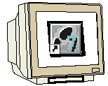
Programación


Ejercicio ejemplo


Notas

1. inicio

El módulo D10 pertenece al contenido de los Sistemas de Bus de Campo Industrial

Programación Básica

De STEP 7
2 - 3 días Módulos A
Sistemas de Bus de Campo Industrial
2- 3 días Módulos D
Funciones Adicionales
de Programación STEP 7
2- 3 días Módulos B
Visualización de Procesos
2- 3 días Módulos F
Programación Secuencial
2- 3 días Módulos C

Comunicación IT
con SIMATIC S7
1- 2 días Módulo E

Finalidad del Aprendizaje:

En este módulo, el lector aprenderá sobre como se lleva a cabo una comunicación en PROFIBUS DP con una CP 342-5DP como maestro y como esclavo. El módulo muestra el procedimiento fundamental a través de un breve ejemplo.

Requisitos:

Para el correcto aprovechamiento de este módulo, se requieren los siguientes conocimientos:

• Conocimientos de uso de Windows 95/98/2000/ME/NT4.0
• Programación Básica de PLC con STEP 7 ( Módulo A3 - ‘Puesta en Marcha’ programando PLC con STEP 7)
• Fundamentos sobre PROFIBUS DP (p.e. Apéndice IV – Fundamentos de los sistemas de bus de campo con SIMATIC S7-300)

Hardware y software Necesarios

- PC, Sistema Operativo Windows 95/98/2000/ME/NT4.0 con
- Mínimo: 133MHz y 64MB RAM, aprox. 65 MB de espacio libre en disco duro
- Óptimo: 500MHz y 128MB RAM, aprox. 65 MB de espacio libre en disco duro
- Software STEP 7 V 5.x
- Interfase MPI para PC (p.e. PC- Adapter)
- PLC SIMATIC S7-300 con CP 342-5DP
Ejemplo de configuración:
- Fuente de Alimentación: PS 307 2A
- CPU: CPU 314-IFM
- Tarjeta de Comunicación PROFIBUS: CP 342-5DP
5 PLC SIMATIC S7-300 con CP 342-5DP
Ejemplo de configuración:
- Fuente de Alimentación: PS 307 2A
- CPU: CPU 314-IFM
- Tarjeta de Comunicación PROFIBUS: CP 342-5DP
- Cable PROFIBUS con dos conectores

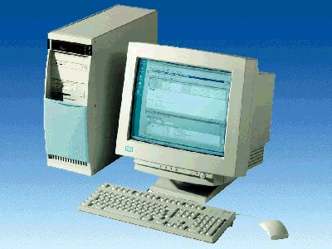
1 PC
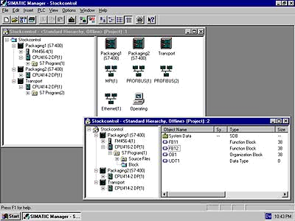
2 STEP 7

3 PC Adapter

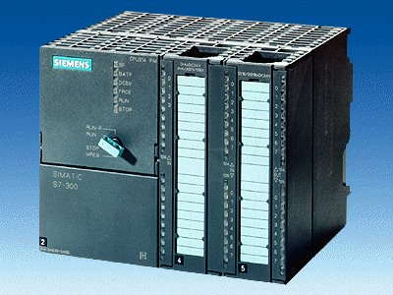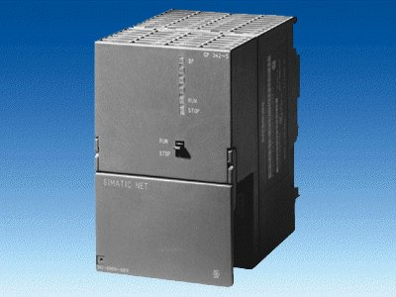
4 SIMATIC S7-300 con
CP 342-5DP
5 SIMATIC S7-300 con
CP 342-5DP

6 Cable PROFIBUS

2. Notas sobre la operación de una CP 342-5DP
La tarjeta de comunicaciones PROFIBUS CP 342-5DP, hace posible la conexión de una CPU SIMATIC S7-300 a una red PROFIBUS con el protocolo de Periferia de E/S Distribuidas (DP).

La modificación de estos parámetros PROFIBUS, tales como la configuración de la propia red, tiene lugar con el software STEP 7. Los requisitos son: una CP342-5DP y el software adicional “NCM S7 PROFIBUS “ (ya integrado en STEP 7 V5.x!), de forma que el usuario dispone de una herramienta de configuración para sistemas descentralizados.

En una SIMATIC S7-300, con una CP342-5 como Combimaster, se dispone de los siguientes perfiles de protocolos:
• Interfase DP como maestro o esclavo, de acuerdo con la norma EN 50170. PROFIBUS-DP (Periferia Distribuida de E/S) es el perfil de protocolo para la conexión de equipos de campo con rápido tiempo de respuesta.
• Interfase SEND/RECEIVE (AG/AG) de acuerdo con el Servicio-SDA (Nivel 2 de PROFIBUS). SEND/RECEIVE (Interfase FDL) ofrece funciones, a través de las cuales se puede establecer una fácil comunicación entre SIMATIC S5 y S7.
• Funciones S7. Ofrecen una óptima comunicación en la conexión SIMATIC S7/M7/PC.

Por parte del programa de usuario, la transmisión del rango de datos en la comunicación DP y FDL se activa a través de llamadas a bloques FCs y se visualiza la ejecución del programa.
Las llamadas a los bloques FC de comunicación más importantes se encuentran en la librería “SIMATIC_NET_CP“. Para poder utilizar estas funciones, éstas deben de copiarse en el proyecto.

Nota: De ahora en adelante, las 2 SIMATIC S7-300 con CP 342-5DP se direccionarán en PROFIBUS una como Maestro y la otra como Esclavo.

3. puesta en marcha de Profibus ( Maestro cp 342-5DP / esclavo cp 342-5DP)
En el siguiente ejemplo se describe una puesta en marcha de un sistema monomaestro a través de dos SIMATIC S7-300 con CP 342-5DP, una como Maestro y otra como Esclavo.
Para comprobar el correcto funcionamiento de la configuración, se elaborará un programa donde un byte de entrada (SET) puede ser pulsado en cada PLC. Este byte es transferido, a través de PROFIBUS, al otro PLC y puede ser visualizado a través del byte de salidas (DISPLAY).

Lista de elementos de la CPU Maestra:
EB 124 SET Byte de Entradas
EB 40 Comm_EB1 Byte 1 de Comunicación de Entradas
AB 124 DISPLAY Byte de Salidas
AB 40 Comm_AB1 Byte 1 de Comunicación de Salidas

Lista de elementos de la CPU Esclava:
EB 124 SET Byte de Entradas
EB 40 Comm_IB1 Byte 1 de Comunicación de Entradas
AB 124 DISPLAY Byte de Salidas
AB 40 Comm_QB1 Byte 1 de Comunicación de Salidas

Para la conexión de las dos CP342-5DP, una como maestra y la otra como esclava, se deben de seguir los siguientes pasos:

1. La herramienta central en STEP 7 es el Administrador SIMATIC, el cual es abierto haciendo doble click en el icono ( → Administrador SIMATIC).
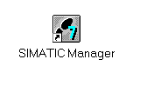

2. Los programas de STEP 7 se administran en proyectos. Tales como el que vamos a crear ahora ( → Archivo → Nuevo).

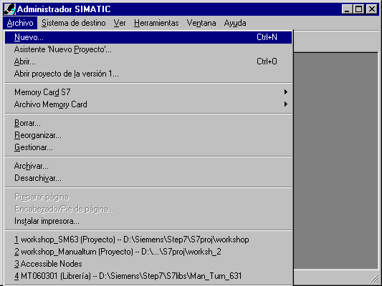

3. Damos al proyecto el nombre de CP342_CP342 ( → CP342_CP342 → Aceptar).

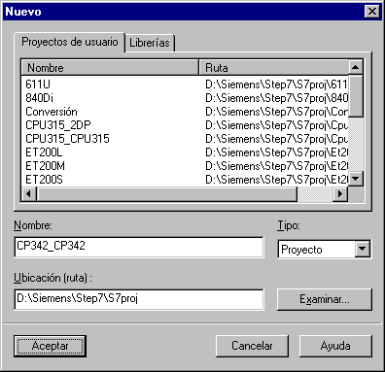

- Pinchamos en el proyecto e insertamos una Subred PROFIBUS (→ CP342_CP342 → Insertar → Subred → PROFIBUS).

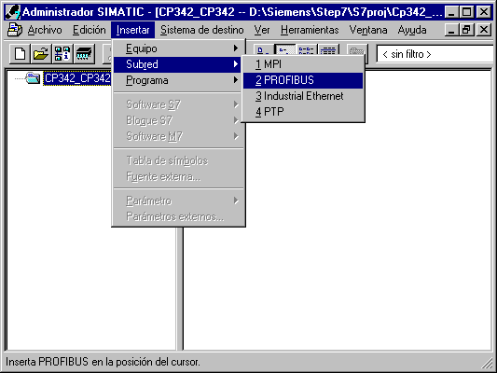

5. Insertamos ahora un Equipo SIMATIC 300 (→ Insertar → Equipo → Equipo SIMATIC 300).

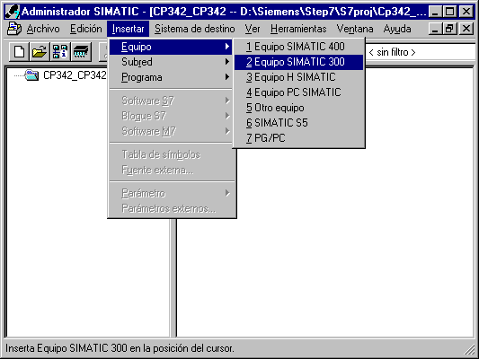

6. Modificamos el nombre del equipo como Esclavo (→ Esclavo).

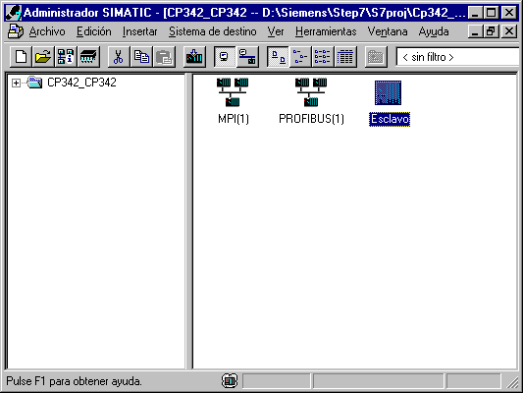

7. Abrimos la herramienta Hardware con un doble click (→ Hardware).
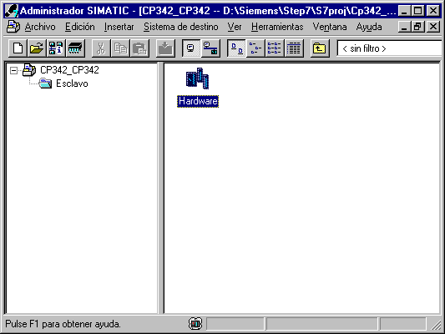

8. Abrimos el catálogo hardware, haciendo click en el icono (→ ).
Veremos que los directorios se hallan divididos en lo siguiente:
- PROFIBUS-DP, SIMATIC 300, SIMATIC 400 y SIMATIC PC Based Control 300/400,
Se dispondrá de todos los bastidores, módulos y módulos de interfase desde este momento, para llevar a cabo la configuración hardware.
Insertamos un Perfil Soporte con un doble click ( → SIMATIC 300 → BASTIDOR-300 → Perfil Soporte).

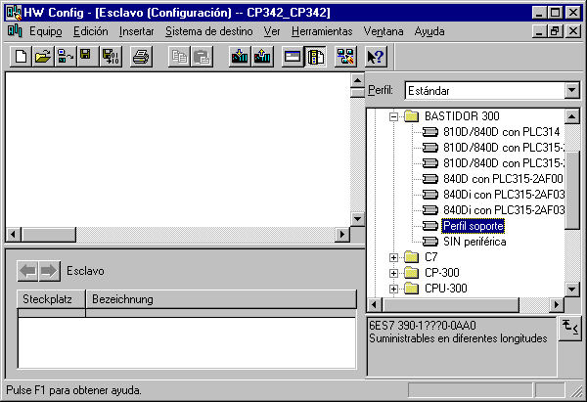

Tras insertar el bastidor, aparecerá una tabla de configuración que representa al perfil soporte.

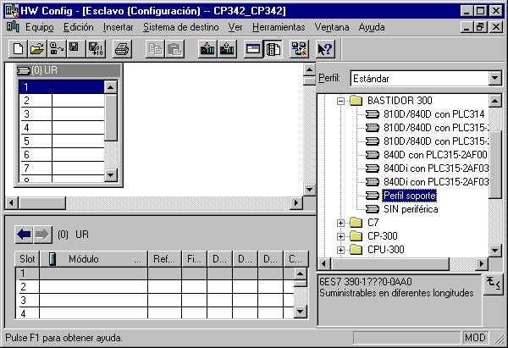

Ahora se pueden seleccionar todos los módulos en el catálogo hardware e insertarlos en la tabla de configuración.
- Para insertar un elemento, se hará click en el módulo deseado y se arrastrará con el ratón a su correspondiente posición en el bastidor (con el botón izquierdo del ratón pulsado. Comenzaremos con la Fuente de Alimentación PS 307 2A (→ SIMATIC 300 → PS-300 → PS 307 2A).

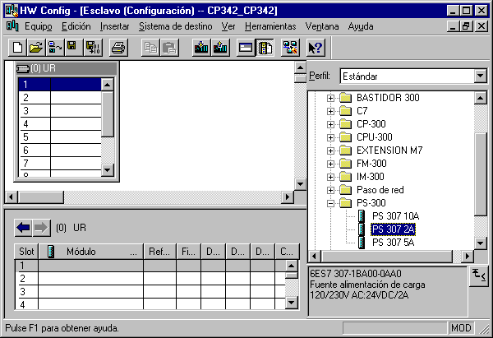
Nota: Si su hardware difiere con lo arriba mostrado, se seleccionarán los módulos que estén acorde con su hardware real. Las referencias de los módulos se muestran al pié del catálogo y en el frontal del módulo físico. Ambos deben de ser iguales.

10. En el paso siguiente, arrastramos la CPU 314-IFM en el segundo puesto del bastidor. Esto permite poder leer la referencia y la versión de dicha CPU (→ SIMATIC 300 → CPU-300 → CPU 314IFM → 6ES7 314-5AE03-0AB0 → V1.1 ).

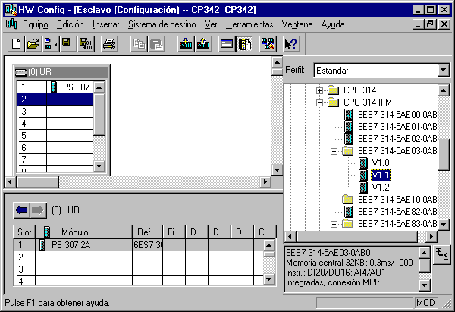
Nota: Las direcciones de las E/S integradas en la CPU314IFM pueden leerse en la configuración hardware.
Las entradas digitales EB124 y EB125, así como E126.0-E126.3.
Las salidas digitales AB124 y AB125.
Las entradas analógicas PEW128, PEW130, PEW132 y PEW134.
La salida analógica PAW128.

11. Arrastramos ahora la tarjeta de comunicaciones PROFIBUS CP 342-5DP en el cuarto puesto. La referencia y versión del modelo se pueden leer en el frontal del módulo (→ SIMATIC 300 → CP-300 → PROFIBUS → CP 342-5DP → 6GK7 342-5DA01-0XE0 → Versión de Producto 2).

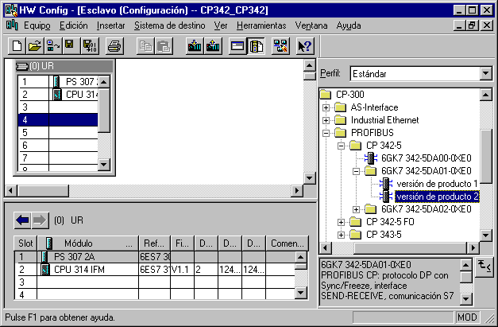

Nota: El puesto 3 está reservado para los Módulos de Interfase o IMs. En caso de no tener ninguna en el bastidor real, dejaremos este puesto vacío. La referencia del módulo se muestra al pié del catálogo.

12. Al introducir la tarjeta PROFIBUS, aparecerá una ventana donde se podrá signar una dirección en la red PROFIBUS a la CP 342-5DP (en nuestro caso la 2). Para poder modificar cualquier parámetro de la red, haremos click en PROFIBUS(1) y pulsaremos en Propiedades (→ 2 → PROFIBUS(1)).

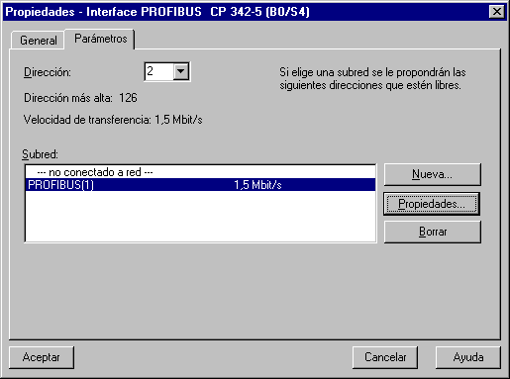

13. Seleccionaremos ahora la Dirección PROFIBUS más alta (aqui → 126), la Velocidad de Transferencia (aqui → 1,5 Mbit/s) y el Perfil (aqui → DP). (→ Aceptar ).

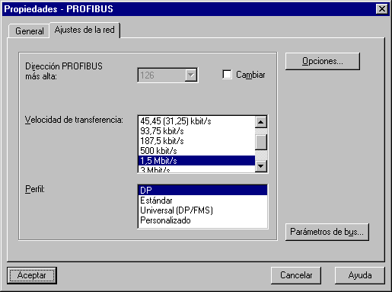

14. Las direcciones de entradas/salidas para la CP son introducidas ahora (Aqui: PE 256...271 / PA 256..271). Seleccione las propiedades de la tarjeta de comunicación, haciendo doble click en ‘CP 342-5DP’ ( → CP 342-5).

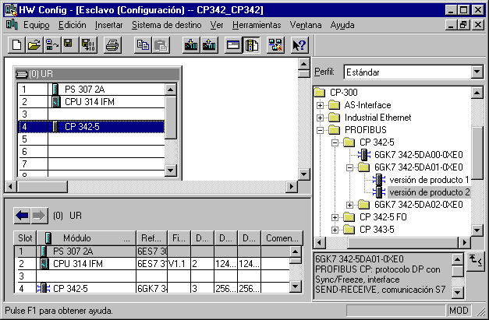

15. Configure el Modo de Operación como Esclavo DP y confirme con Aceptar ( → Modo de Operación → Esclavo DP → Aceptar).

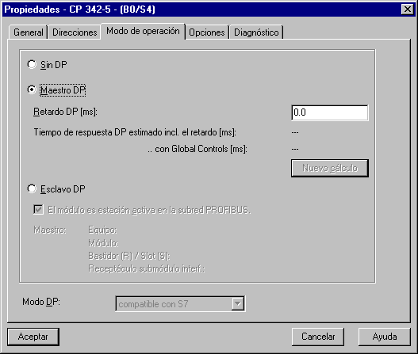

16. La tabla de configuración es entonces guardada y compilada con . Cerraremos la configuración hardware, haciendo click en x ( → → x).

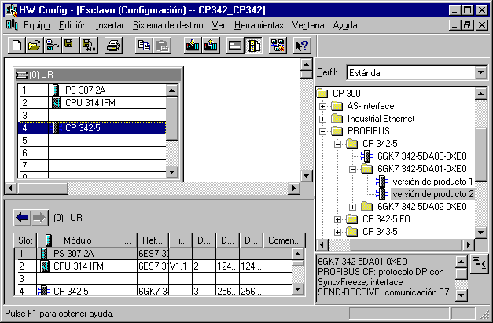

17. Insertamos ahora otro Equipo SIMATIC 300 desde el Administrador SIMATIC(Administrador SIMATIC → Insertar → Equipo → Equipo SIMATIC 300).

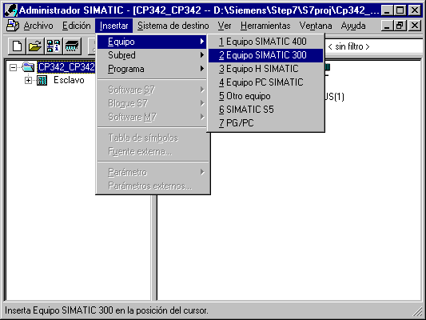

18. Cambiamos el nombre del equipo como Maestro (→ Maestro).

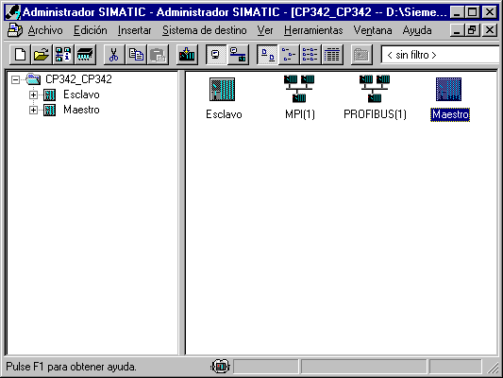

19. Abrimos la herramienta Hardware con un doble click (→ Hardware).

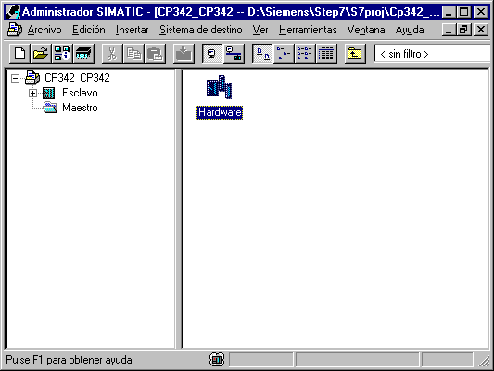

20. Abrimos el catálogo hardware, haciendo click en el icono (→ ).
Veremos que los directorios se hallan divididos en lo siguiente:
- PROFIBUS-DP, SIMATIC 300, SIMATIC 400 y SIMATIC PC Based Control 300/400,
Se dispondrá de todos los bastidores, módulos y módulos de interfase desde este momento, para llevar a cabo la configuración hardware.
Insertamos un Perfil Soporte con un doble click ( → SIMATIC 300 → BASTIDOR-300 → Perfil Soporte).

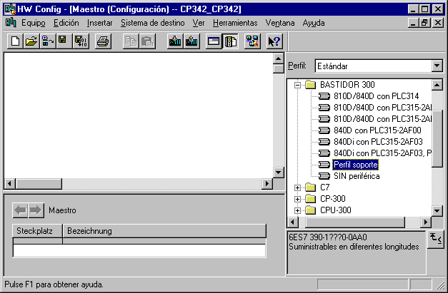

Tras insertar el bastidor, aparecerá una tabla de configuración que representa al perfil soporte.

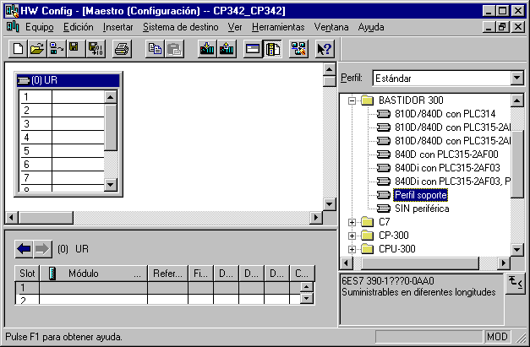

21. Ahora se pueden seleccionar todos los módulos en el catálogo hardware e insertarlos en la tabla de configuración.
Para insertar un elemento, se hará click en el módulo deseado y se arrastrará con el ratón a su correspondiente posición en el bastidor (con el botón izquierdo del ratón pulsado. Comenzaremos con la Fuente de Alimentación PS 307 2A (→ SIMATIC 300 → PS-300 → PS 307 2A).

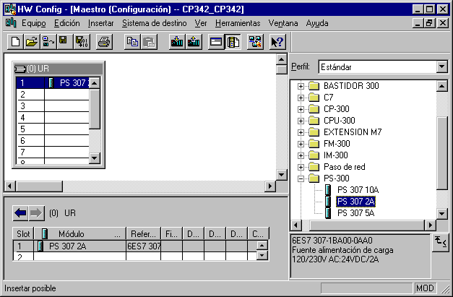
Nota: Si su hardware difiere con lo arriba mostrado, se seleccionarán los módulos que estén acorde con su hardware real. Las referencias de los módulos se muestran al pié del catálogo y en el frontal del módulo físico. Ambos deben de ser iguales.

22. En el paso siguiente, arrastramos la CPU 314-IFM en el segundo puesto del bastidor. Esto permite poder leer la referencia y la versión de dicha CPU (→ SIMATIC 300 → CPU-300 → CPU 314IFM → 6ES7 314-5AE03-0AB0 → V1.1 ).

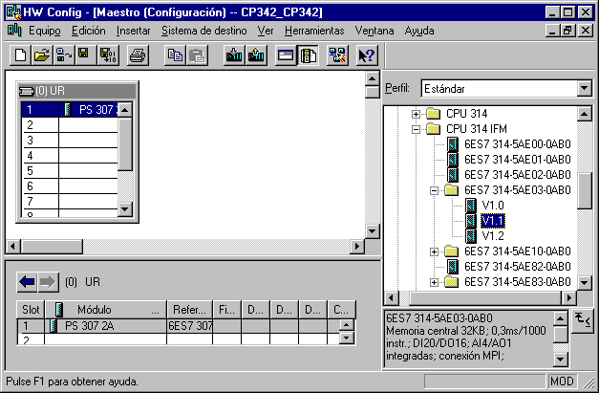

Nota: Las direcciones de las E/S integradas en la CPU314IFM pueden leerse en la configuración hardware.
Las entradas digitales EB124 y EB125, así como E126.0-E126.3.
Las salidas digitales AB124 y AB125.
Las entradas analógicas PEW128, PEW130, PEW132 y PEW134.
La salida analógica PAW128.

23. Arrastramos ahora la tarjeta de comunicaciones PROFIBUS CP 342-5DP en el cuarto puesto. La referencia y versión del modelo se pueden leer en el frontal del módulo (→ SIMATIC 300 → CP-300 → PROFIBUS → CP 342-5DP → 6GK7 342-5DA01-0XE0 → Versión de Producto 2).

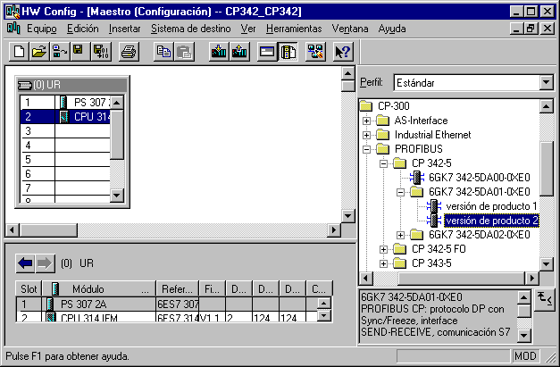

Nota: El puesto 3 está reservado para los Módulos de Interfase o IMs. En caso de no tener ninguna en el bastidor real, dejaremos este puesto vacío. La referencia del módulo se muestra al pié del catálogo.

24. Al introducir la tarjeta PROFIBUS, aparecerá una ventana donde se podrá signar una dirección en la red PROFIBUS a la CP 342-5DP (en nuestro caso la 4). Para poder modificar cualquier parámetro de la red, haremos click en PROFIBUS(1) y pulsaremos en Propiedades (4 → Propiedades).

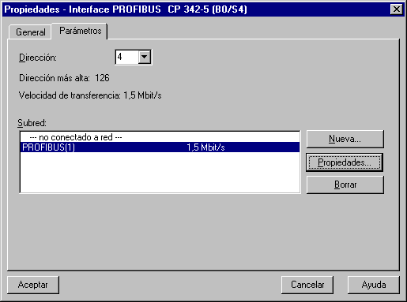

25. Las direcciones de entradas/salidas para la CP son introducidas ahora (Aqui: PE 256...271 / PA 256..271). Seleccione las propiedades de la tarjeta de comunicación, haciendo doble click en ‘CP 342-5DP’ ( → CP 342-5).

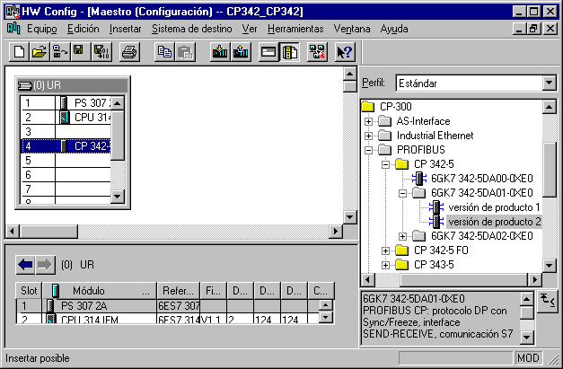

26. Configure el Modo de Operación como Maestro DP y confirme con Aceptar ( → Modo de Operación → Maestro DP → Aceptar).

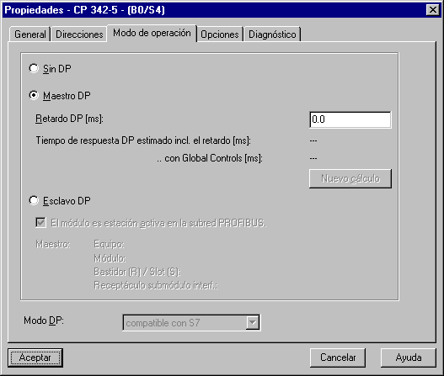

27. Aparecerá entonces una barra representando el Sistema Maestro, a la derecha de la CP312-5DP. Aquí es donde vamos a llevar a cabo nuestra configuración PROFIBUS. Esto lo haremos haciendo click en los módulos deseados (en nuestro caso la S7 300 CPU342-5DP en Estaciones ya Configuradas) del catálogo hardware en la carpeta PROFIBUS-DP. (→ PROFIBUS DP → Estaciones ya Configuradas → S7-300 CP342-5DP → 6GK7 342-5DA0x-0XE0 ).

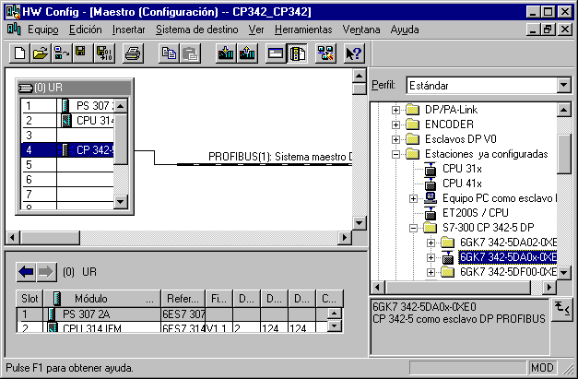

28. Al introducir la CPU SIMATIC S7-300 con CPU342-5DP como esclavo, se muestra la siguiente pantalla, en la que se deberá Conectar el esclavo preconfigurado (Dirección PROFIBUS-2) a la otra CPU SIMATIC S7-300 con CPU 342-5DP como maestra ( → Conectar).

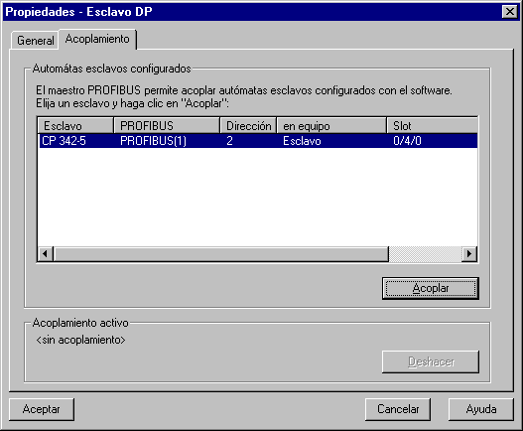

29. Tras la conexión, la CP 342-5DP es introducida como conexión activa. Esta conexión es confirmada con Aceptar ( → Aceptar ).

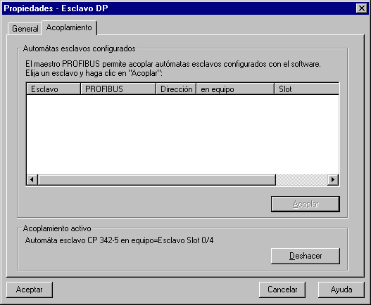

30. En el puesto 0 del esclavo conectado, deberá introducirse un Módulo Universal, para poder efectuarse la comunicación entre el maestro y el esclavo (→ PROFIBUS DP → Estaciones ya Configuradas → S7-300 CP342-5DP → 6GK7 342-5DA0x-0XE0 → Módulo Universal).

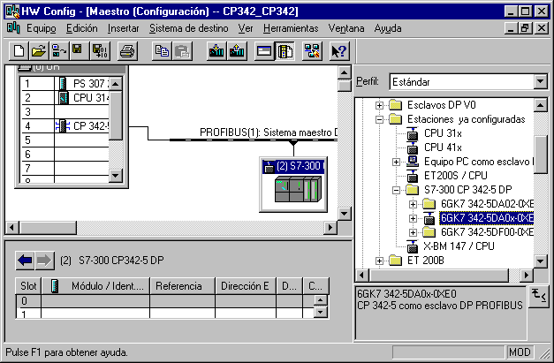

31. Hacemos doble click en el Módulo Universal ( → Módulo Universal ).

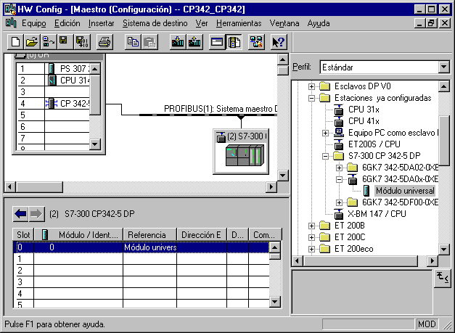

32. La comunicación es entonces establecida. Seleccione Entrada-Salida con un byte de Salida y uno de Entrada (→ Entrada-Salida → Aceptar).

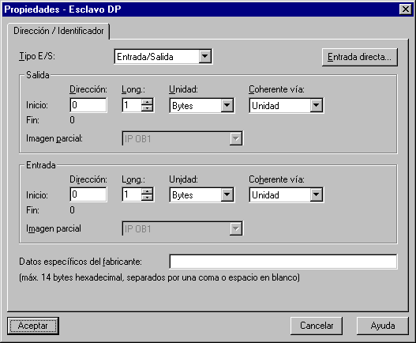

Nota: Las direcciones declaradas son direcciones de la CP de comunicaciones, no de la CPU. En el programa de la CPU no se puede acceder directamente a esas direcciones, sino a través de unos bloques FC especiales de comunicaciones.

33. La tabla de configuración es salvada y compilada con . Posteriormente, se cerrará la aplicación hardware haciendo click en x ( → → x).

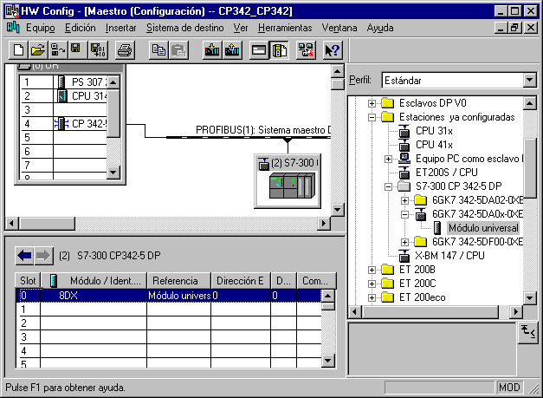

34. Abriremos el bloque OB1 del esclavo en el Administrador SIMATIC con un doble click ( → OB1).

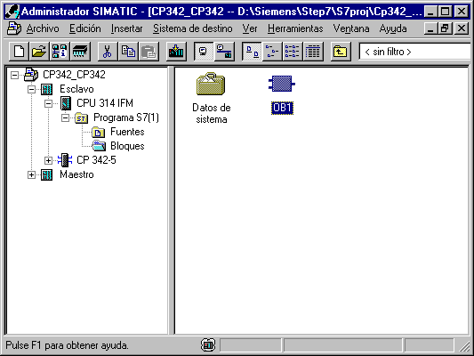

35. Opcional: Introducimos las propiedades del OB1, para tema de documentación, y pulsamos Aceptar ( →Aceptar).

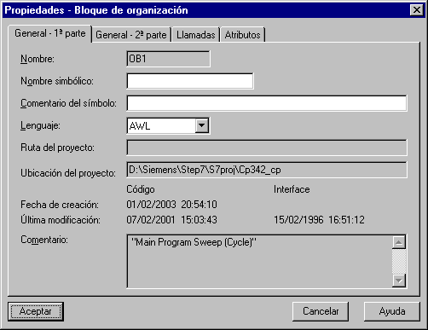

El rango de datos trasmitidos de entradas/salidas de los esclavos PROFIBUS-DP se activa a través de las llamadas a los FCs de comunicaciones en el programa de usuario. Esos FCs también se encargan de monitorizar la ejecución satisfactoriamente.
Los FCs especiales de comunicaciones se encuentran en la librería “SIMATIC_NET_CP“. Para poder utilizar dichas funciones, primero deben de copiarse al proyecto.

El FC DP-SEND, transfiere datos desde el programa de usuario en la CPU a la CP PROFIBUS. Para cada tipo de operación de la CP en PROFIBUS, la función DP-SEND tiene el siguiente significado:
- Configuración como Maestro DP:
La función asigna los datos de la correspondiente periferia distribuida a la CP PROFIBUS para el módulo de salidas.
- Configuración como Esclavo DP:
La función asigna el rango de datos de la CPU en el buffer de envío de la CP PROFIBUS, para transmitir los datos al maestro DP.
Cuando se llame a la función DP-SEND, se deberá rellenar los siguientes parámetros:

Nombre | Tipo | Rango de Valores | Comentarios
CPLADDR | WORD |  | Dirección de inicio del módulo (La tabla de configuración puede ectraerse desde STEP 7).
SEND | ANY |  | Indicación de la dirección y longitud del rango de Envío DP (Esta dirección se refiere a E/S, Marcas y áreas de DBs).
DONE | BOOL | 0: -  1: Nuevos Datos | Muestra si la operación finalizó sin errores.
ERROR | BOOL | 0: -  1: Error | Se ha producido un error
STATUS | WORD |  | Se muestra el Estado de la operación

El FC DP-RECV recive datos a través de PROFIBUS DP. Para cada tipo de operación de la CP en PROFIBUS, la función DP-SEND tiene el siguiente significado:
- Configuración como Maestro DP:
El FC acepta datos procesados de las E/S distribuidas como información de estado en el rango de entradas DP indicado.
- Configuración como Esclavo DP:
El FC acepta los datos DP transferidos por el Maestro DP a través del buffer de la CP PROFIBUS en el rango de datos DP indicado en la CPU.
Cuando se llame a la función DP-RECV, se deberá rellenar los siguientes parámetros:

Nombre | Tipo | Rango de Valores | Comentarios
CPLADDR | WORD |  | Dirección de inicio del módulo (La tabla de configuración puede ectraerse desde STEP 7).
RECV | ANY |  | Indicación de la dirección y longitud del rango de Recepción DP (Esta dirección se refiere a E/S, Marcas y áreas de DBs).
NDR | BOOL | 0: -  1: Nuevos Datos Aceptados | Muestra si la operación finalizó sin errores.
ERROR | BOOL | 0: -  1: Error | Se ha producido un error
STATUS | WORD |  | Se muestra el Estado de la operación
DPSTATUS | BYTE |  | Se muestra el Estado DP

36. Con el Editor de Programas: KOP, AWL, FUP , se dispone de una herramienta con la que poder generar nuestro programa STEP 7. Aquí, el bloque de organización muestra su primer segmento. Para poder llevar a cabo nuestra primera operación lógica, primero se debe de resaltar el segmento. Ahora es cuando podemos empezar a escribir el programa. Muchos programas STEP 7 se dividen en segmentos. Abra un nuevo segmento haciendo click en el icono .

Aqui, las entradas de las DP esclavas son leidas en el segmento 1 con el bloque DP_RECV. Para insertar este FC, desde los bloques de Librerías del catálogo ( → Librerías → SIMATIC_NET_CP → CP 300 → FC2 DP_RECV).

En el Segmento 3, las entradas de los esclavos DP son escritas con el bloque DP_SEND. Para insertar este FC, desde los bloques de Librerías del catálogo ( → Libraries → SIMATIC_NET_CP → CP 300 → FC1 DP_SEND).

Ahora salvamos el bloque OB1 con ( → ).

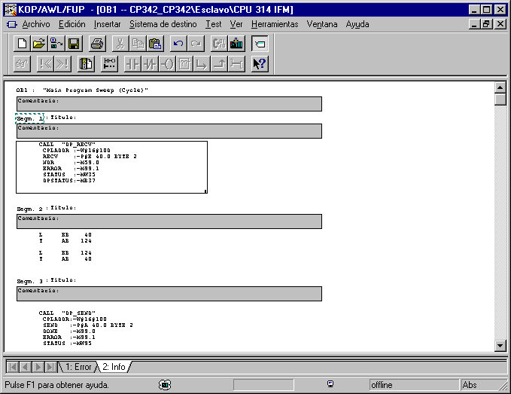

Nota: Aqui, el maestro es conectado con un byte de entradas y uno de salidas a través de la CP342-5DP en el puesto 5 (Dirección de comienzo de módulo en decimal: 256/Hexadecimal 100). El byte de entradas debería de ser el EB40. Los datos deberían de ser escritos en el maestro desde el byte de salidas AB40.

37. El programa STEP 7 deberá ser ahora cargado en el PLC. En nuestro caso, lo haremos a través del Administrador SIMATIC. Allí haremos click en la carpeta de Bloques y la cargaremos en el PLC con . El selector de modos del PLC deberá estar en STOP (→ Administrador SIMATIC → Esclavo -> Bloques → ).
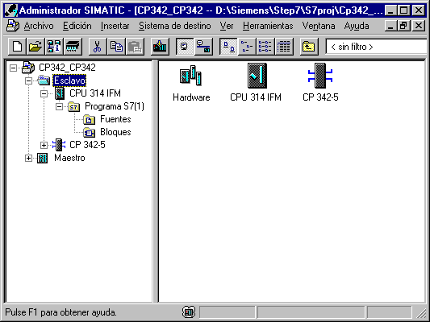

38. Abriremos el bloque OB1 del Maestro en el Administrador SIMATIC con un doble click ( → OB1).

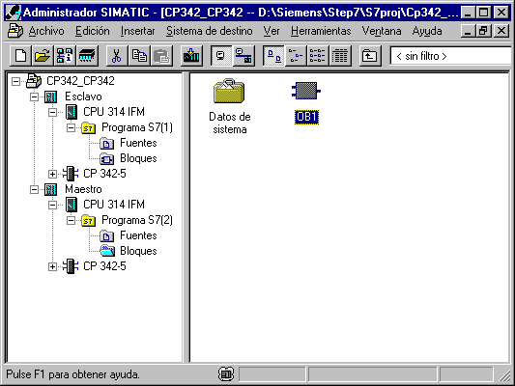

39. Opcional: Introducimos las propiedades del OB1, para tema de documentación, y pulsamos Aceptar ( →Aceptar).

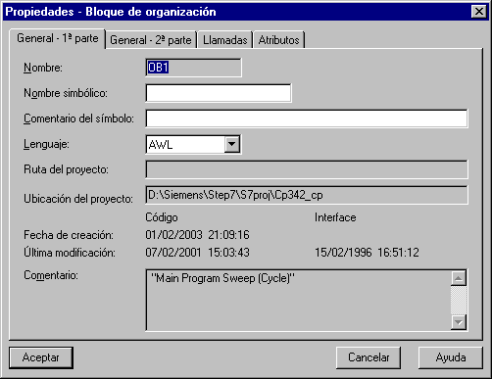

40. Con el Editor de Programas: KOP, AWL, FUP , se dispone de una herramienta con la que poder generar nuestro programa STEP 7. Aquí, el bloque de organización muestra su primer segmento. Para poder llevar a cabo nuestra primera operación lógica, primero se debe de resaltar el segmento. Ahora es cuando podemos empezar a escribir el programa. Muchos programas STEP 7 se dividen en segmentos. Abra un nuevo segmento haciendo click en el icono .

Aqui, las entradas de las DP esclavas son leidas en el segmento 1 con el bloque DP_RECV. Para insertar este FC, desde los bloques de Librerías del catálogo ( → Librerías → SIMATIC_NET_CP → CP 300 → FC2 DP_RECV).

En el Segmento 3, las entradas de los esclavos DP son escritas con el bloque DP_SEND. Para insertar este FC, desde los bloques de Librerías del catálogo ( → Libraries → SIMATIC_NET_CP → CP 300 → FC1 DP_SEND).

Ahora salvamos el bloque OB1 ( → ).

Nota: Aqui, el maestro es conectado con un byte de entradas y uno de salidas a través de la CP342-5DP en el puesto 5 (Dirección de comienzo de módulo en decimal: 256/Hexadecimal 100). El byte de entradas debería de ser el EB40. Los datos deberían de ser escritos en el maestro desde el byte de salidas AB40.

37. El programa STEP 7 deberá ser ahora cargado en el PLC. En nuestro caso, lo haremos a través del Administrador SIMATIC. Allí haremos click en la carpeta de Bloques y la cargaremos en el PLC con . El selector de modos del PLC deberá estar en STOP (→ Administrador SIMATIC → Maestro -> Bloques → ).

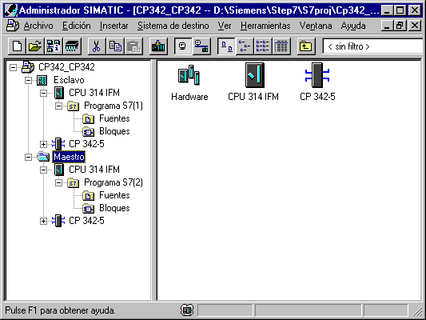

42. Poniendo el Selector de Modos a RUN, el programa es ejecutado. Se recomienda pasar primero a RUN el esclavo y después el maestro.

